ZUZENBIDE FAKULTATEA 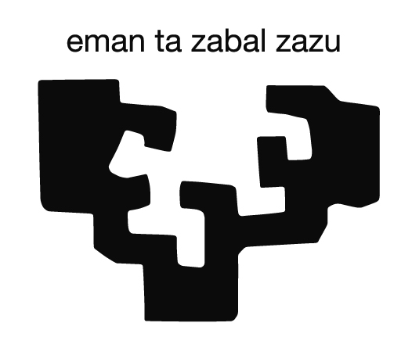 FACULTAD DE DERECHO

MEMORIA FINAL DEL ALUMNO O ALUMNA (anexo 4)

I. DATOS GENERALES
Entidad colaboradora
Departamento de la Entidad en la que ha estado asignado/a
Nombre y apellidos del Responsable del Programa de Práctica | Leyre Hernández Díaz
Nombre y apellidos del Instructor o instructora
Nombre y apellidos del tutor o tutora

II. DATOS DEL ESTUDIANTE

Nombre y apellidos del alumno o alumna
Titulación en la que está matriculado/a |  | curso

III. MEMORIA FINAL

DESCRIPCIÓN DETALLADA DE TAREAS DESARROLLADAS Y VALORACIÓN DE LAS MISMAS
(En la valoración se tendrá en cuenta los conocimientos y competencias adquiridos en relación con los estudios universitarios)
Listado de tareas: | Muy Buena | Buena |  | Regular | Mala
1.
2.
(…)
En su caso, relación detallada de problemas planteados en la realización de las prácticas | Procedimiento seguido en su resolución
(Relación de problemas)
Aportación de la práctica en materia de aprendizaje
Sugerencias de mejora
¿La práctica puede desembocar directa o indirectamente en un contrato laboral en la misma o en otra empresa relacionada? | Si |  | No
EVALUACIÓN GLOBAL DE LA PRÁCTICA | Muy Buena | Buena |  | Regular | Mala

(Fecha y firma del alumno o alumna)

